○水戸市優良観光土産品推奨規則
昭和62年３月30日
水戸市規則第８号
改正 平成４年10月１日規則第105号
平成７年３月30日規則第16号
平成12年３月29日規則第16号
平成18年５月30日規則第57号
平成31年３月29日規則第16号
令和３年11月30日規則第90号
注 平成７年３月から改正経過を注記した。
（目的）
第１条 この規則は，観光土産品（以下「土産品」という。）の品質向上及び普及を図り，もって商工業の振興と観光事業の発展に寄与することを目的とする。
（登録）
第２条 市長は，土産品として優良であると認めるものを水戸市優良観光土産品（以下「優良土産品」という。）として登録し，推奨するものとする。
（推奨条件）
第３条 優良土産品は，次の各号に掲げる条件を備えていなければならない。
(1) 本市において生産され，又は販売されていること。
(2) 一般に販売されていること。
(3) 品質が優良であり，かつ，土産品として推奨する価値のあること。
(4) 名称，図案，意匠及び材料が本市にちなんだ要素を有していること。
(5) 土産品として適当な価格であること。
(6) 食品衛生法（昭和22年法律第233号），不当景品類及び不当表示防止法（昭和37年法律第134号），観光土産品の表示に関する公正競争規約（昭和41年公正取引委員会告示第６号）その他関係法令に定める基準に適合していること。
（令３規則90・一部改正）
（登録申請）
第４条 優良土産品の登録を受けようとするものは，水戸市優良観光土産品登録申請書（様式第１号）に見本を添えて市長に提出しなければならない。この場合において，食品衛生法に基づく営業の許可を要する営業に係る食品等の土産品にあっては，当該土産品製造所の所管保健所の発行する食品営業許可証の写しを添付しなければならない。
（令３規則90・一部改正）
（推奨品の決定）
第５条 市長は，前条の規定による申請があったときは，水戸市優良観光土産品審査会条例（昭和62年水戸市条例第29号）に規定する水戸市優良観光土産品審査会（以下「審査会」という。）の意見を聴いて，登録の可否を決定するものとする。
２ 市長は，前項の規定により登録することを決定したときは，水戸市優良観光土産品登録決定通知書（様式第２号）により申請をした者に通知するとともに，水戸市優良観光土産品登録証（様式第３号）を交付する。
（平31規則16・一部改正）
（登録変更）
第６条 優良土産品の登録を受けたもの（以下「登録業者」という。）は，優良土産品の名称，意匠，個数，重量，小売価格等を変更しようとするときは，水戸市優良観光土産品登録変更申請書（様式第４号）に見本を添えて市長に提出しなければならない。
２ 市長は，前項の規定による申請があったときは，審査会の意見を聴いて登録の変更の可否を決定し，水戸市優良観光土産品登録変更決定通知書（様式第５号）により登録業者に通知するものとする。
（平31規則16・一部改正）
（有効期間）
第７条 優良土産品の登録の有効期間は，当該登録の日から翌々年の２月末日までとする。ただし，市長は，特別の理由があると認めるときは，これを短縮し，又は延長することができる。
（平18規則57・全改）
（推奨マークの使用）
第８条 登録業者は，優良土産品に推奨マーク（様式第６号）を表示して販売することができる。
２ 推奨マークを包装紙，容器，宣伝物又はこれらに類するものに表示して販売しようとするときは，推奨マーク表示承認申請書（様式第７号）に見本を添えて市長に提出し，承認を受けなければならない。ただし，市長が指定する証紙により推奨マークを表示する場合にあっては，この限りでない。
３ 市長は，前項の規定による申請があったときは，推奨マーク表示承認書（様式第８号）により登録業者に通知するものとする。
（平31規則16・一部改正）
（登録手数料）
第９条 市長は，水戸市手数料条例（平成４年水戸市条例第36号）の定めるところにより，優良土産品の登録又は登録の変更を行う登録業者から手数料を徴収するものとする。
２ 前項に規定する手数料の納入は，水戸市財務規則（平成７年水戸市規則第16号）に定める納入通知書により行うものとする。
（平７規則16・平12規則16・一部改正）
（苦情の処理）
第10条 登録業者は，優良土産品について苦情があったときは，誠意をもって，その処理に当たり，必要に応じて弁済等の措置を講ずるものとする。
（登録の取消し）
第11条 市長は，登録業者又は優良土産品が第３条，第６条，第８条又は次条の規定に適合せず，又は違反したと認めるときは，審査会の意見を聴いて登録を取り消すことができる。
２ 登録を取り消された業者は，推奨登録証及び推奨マークを使用できないものとする。
（届出）
第12条 登録業者は，次の各号のいずれかに該当するときは，30日以内に市長に届け出なければならない。
(1) 住所若しくは氏名（法人その他の団体にあっては所在地若しくは名称）又は商号若しくは屋号に変更があったとき。
(2) 優良土産品の製造を中止し，又は停止したとき。
（平12規則16・平31規則16・一部改正）
（報告）
第13条 市長は，登録業者に対し，必要に応じて優良土産品についての報告を求めることができる。
（事後検査）
第14条 市長は，優良土産品が登録又は登録変更時の条件を保持しているかどうか随時検査することができる。
（台帳の備付け）
第15条 市長は，水戸市優良観光土産品登録台帳（様式第９号）を備え付けるものとする。
（補則）
第16条 この規則に定めるもののほか，必要な事項は，別に定める。
付 則
（施行期日）
１ この規則は，昭和62年４月１日から施行する。
（経過措置）
２ この規則施行前において，改正前の水戸市優良観光土産品推奨規則（昭和50年水戸市規則第７号）の規定により行われた手続その他の行為は，この規則の相当規定により行われた手続その他の行為とみなす。
付 則（平成４年10月１日規則第105号）
この規則は，平成４年10月１日から施行する。
付 則（平成７年３月30日規則第16号）抄
（施行期日）
１ この規則は，平成７年４月１日から施行する。
付 則（平成12年３月29日規則第16号）
（施行期日）
１ この規則は，平成12年４月１日から施行する。
（経過措置）
２ この規則の施行の日前に作成した各様式の用紙は，同日以後においても，当分の間，所要の補正を行い，使用することができる。
付 則（平成18年５月30日規則第57号）
（施行期日）
１ この規則は，平成18年６月１日から施行する。
（経過措置）
２ この規則の施行の際現にこの規則による改正前の水戸市優良観光土産品推奨規則第５条の規定により水戸市優良観光土産品の登録を受けている観光土産品の登録の有効期間は，この規則による改正後の水戸市優良観光土産品推奨規則第７条の規定にかかわらず，平成16年８月中及び平成17年３月中に登録を受けたものにあっては平成19年２月28日まで，平成17年８月中及び平成18年３月中に登録を受けたものにあっては平成20年２月29日までとする。
付 則（平成31年３月29日規則第16号）
この規則は，平成31年４月１日から施行する。
付 則（令和３年11月30日規則第90号）
この規則は，公布の日から施行する。
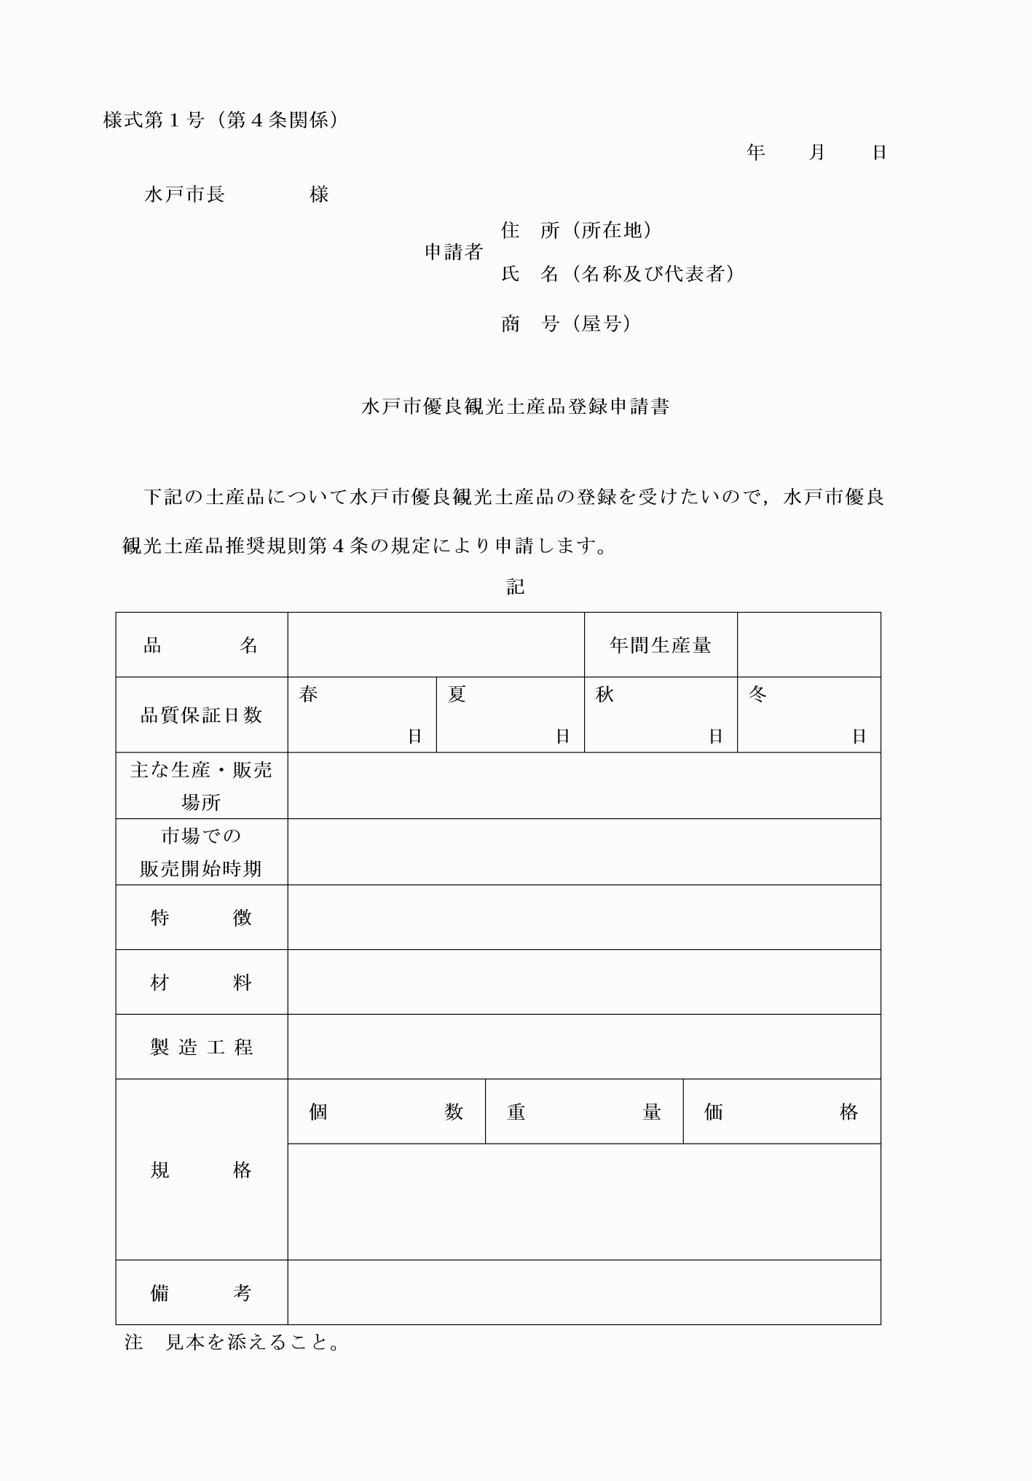
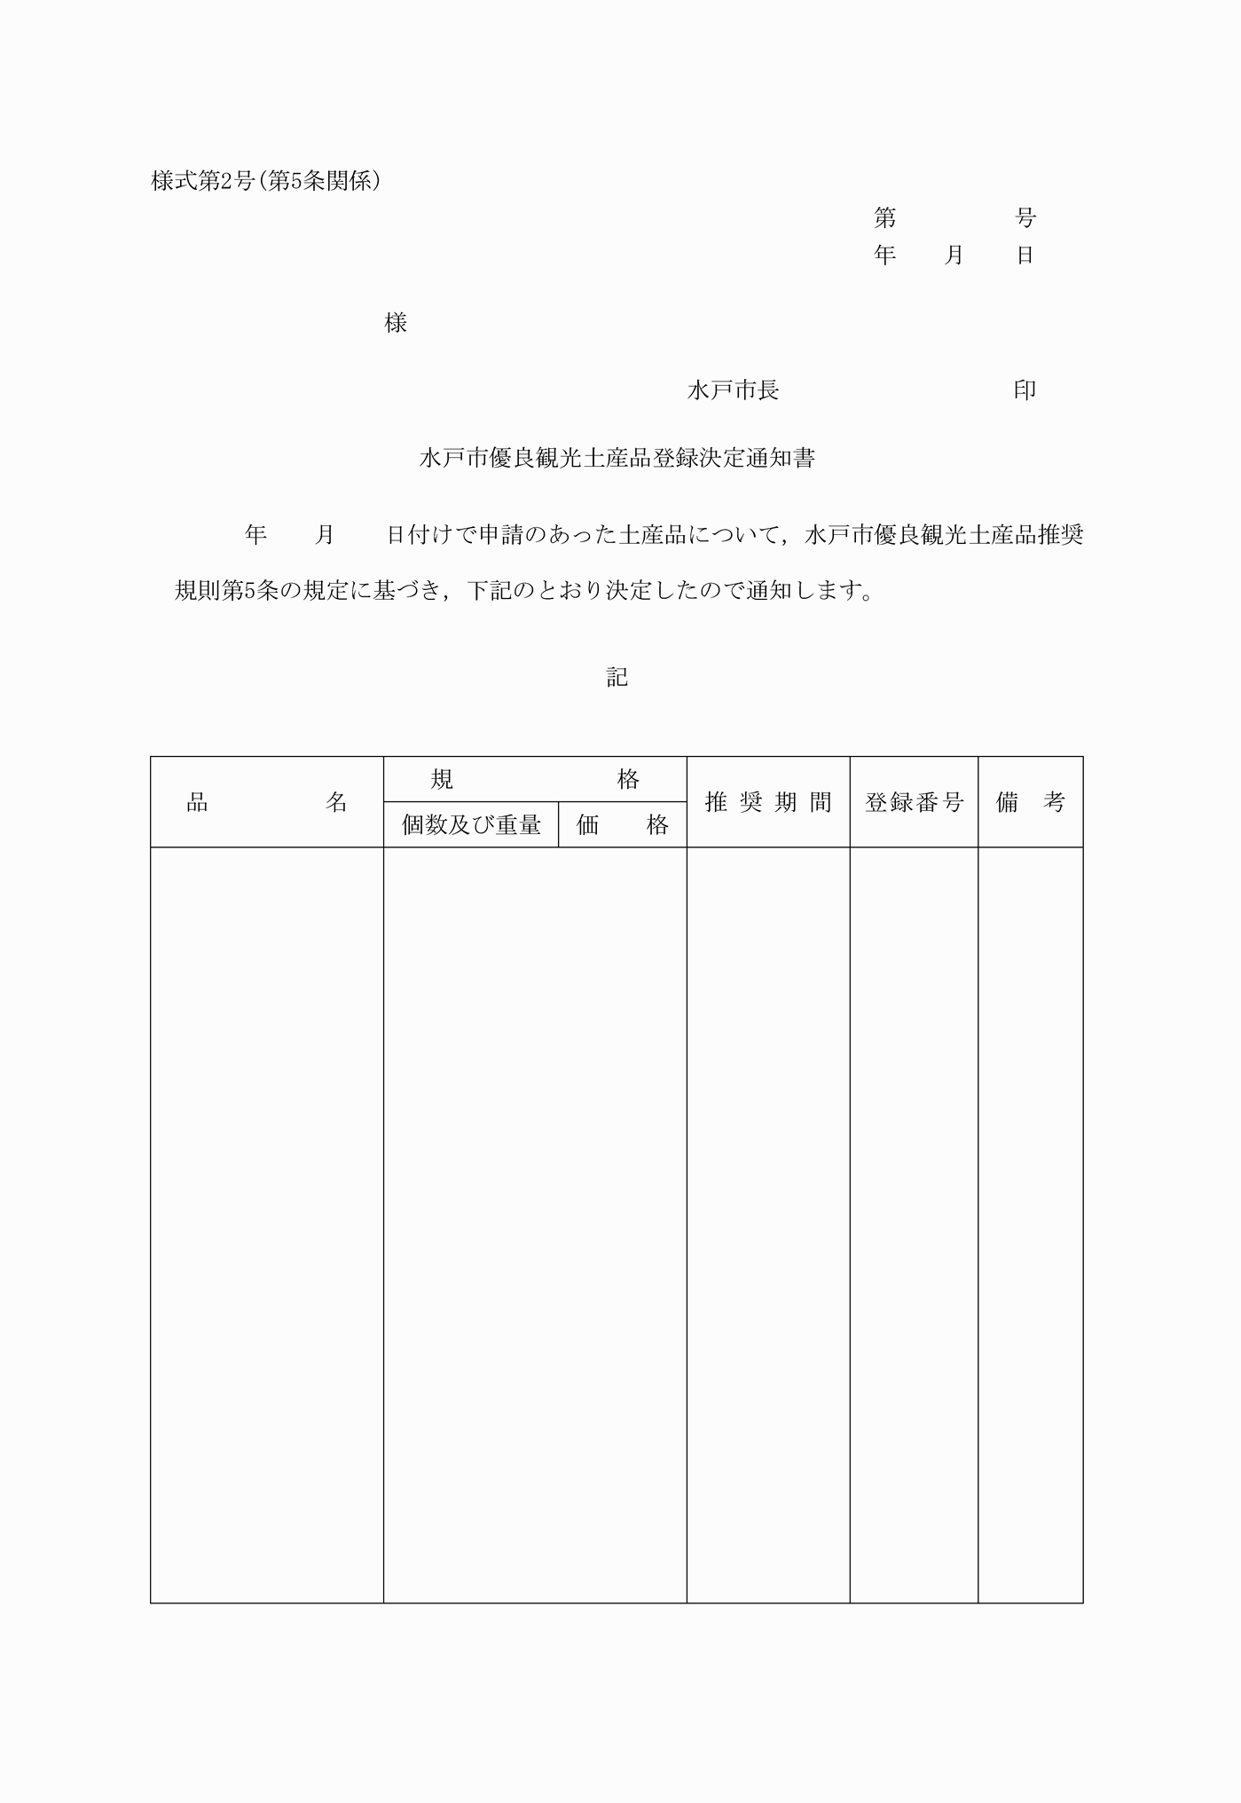
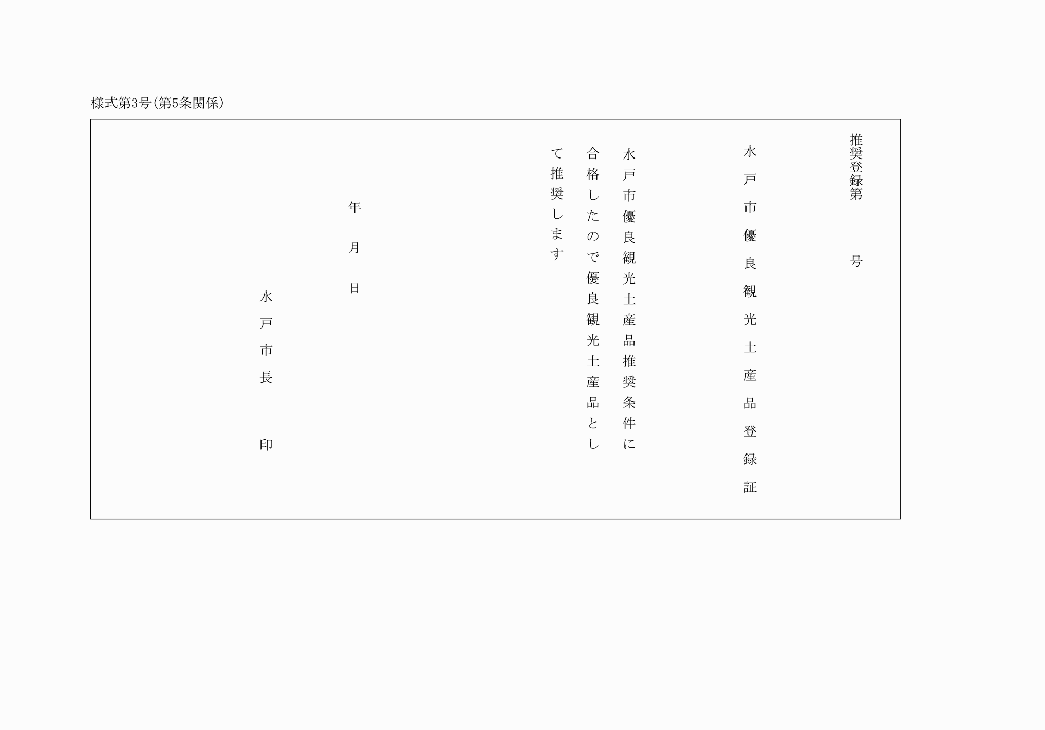
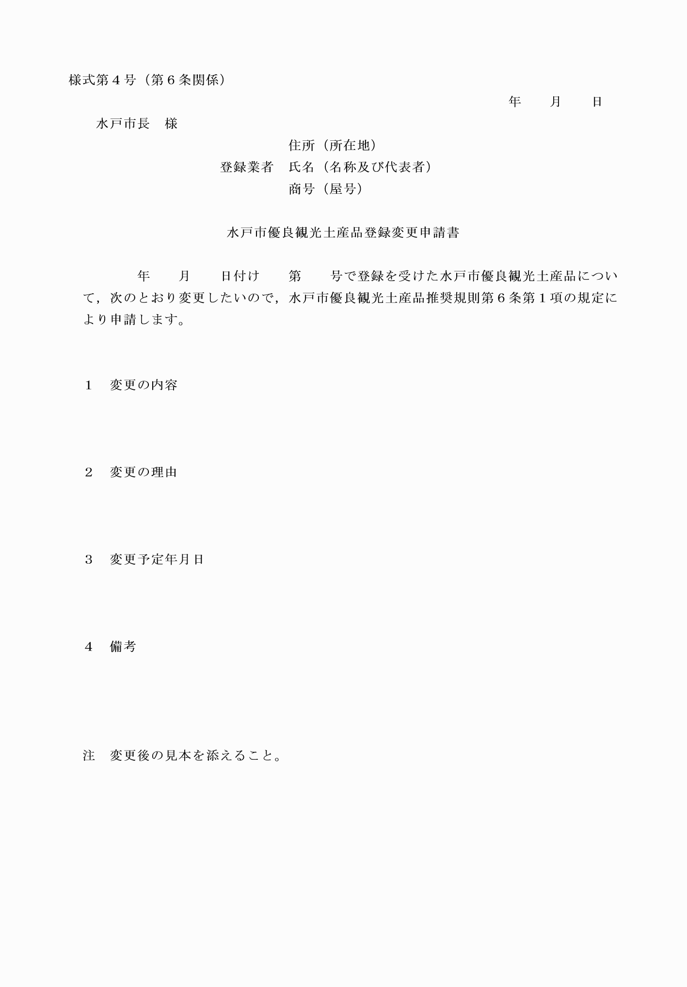
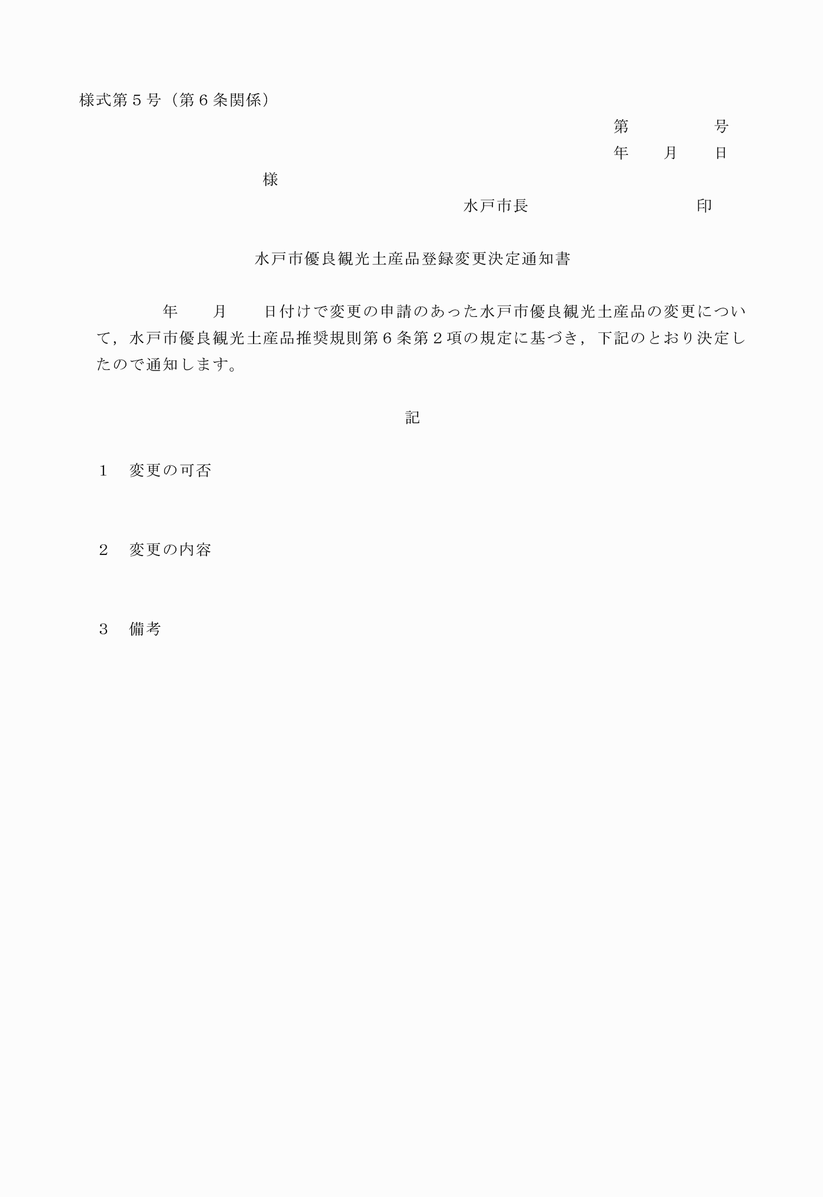

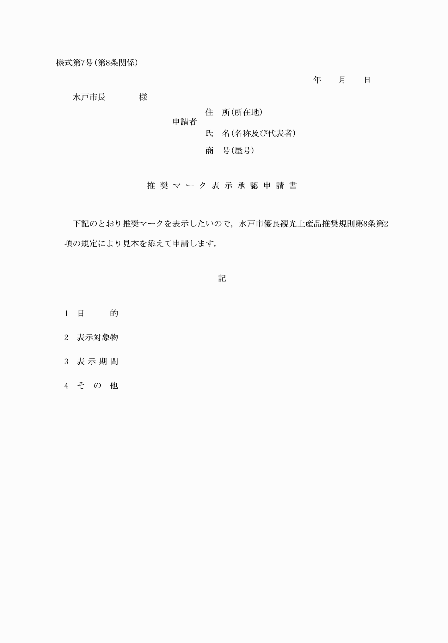
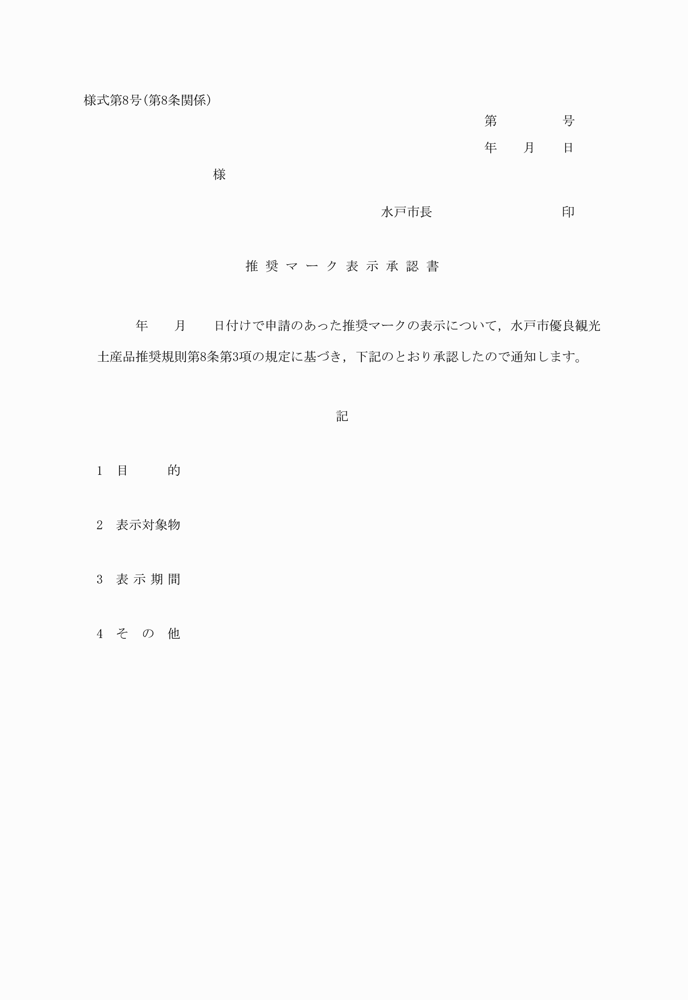
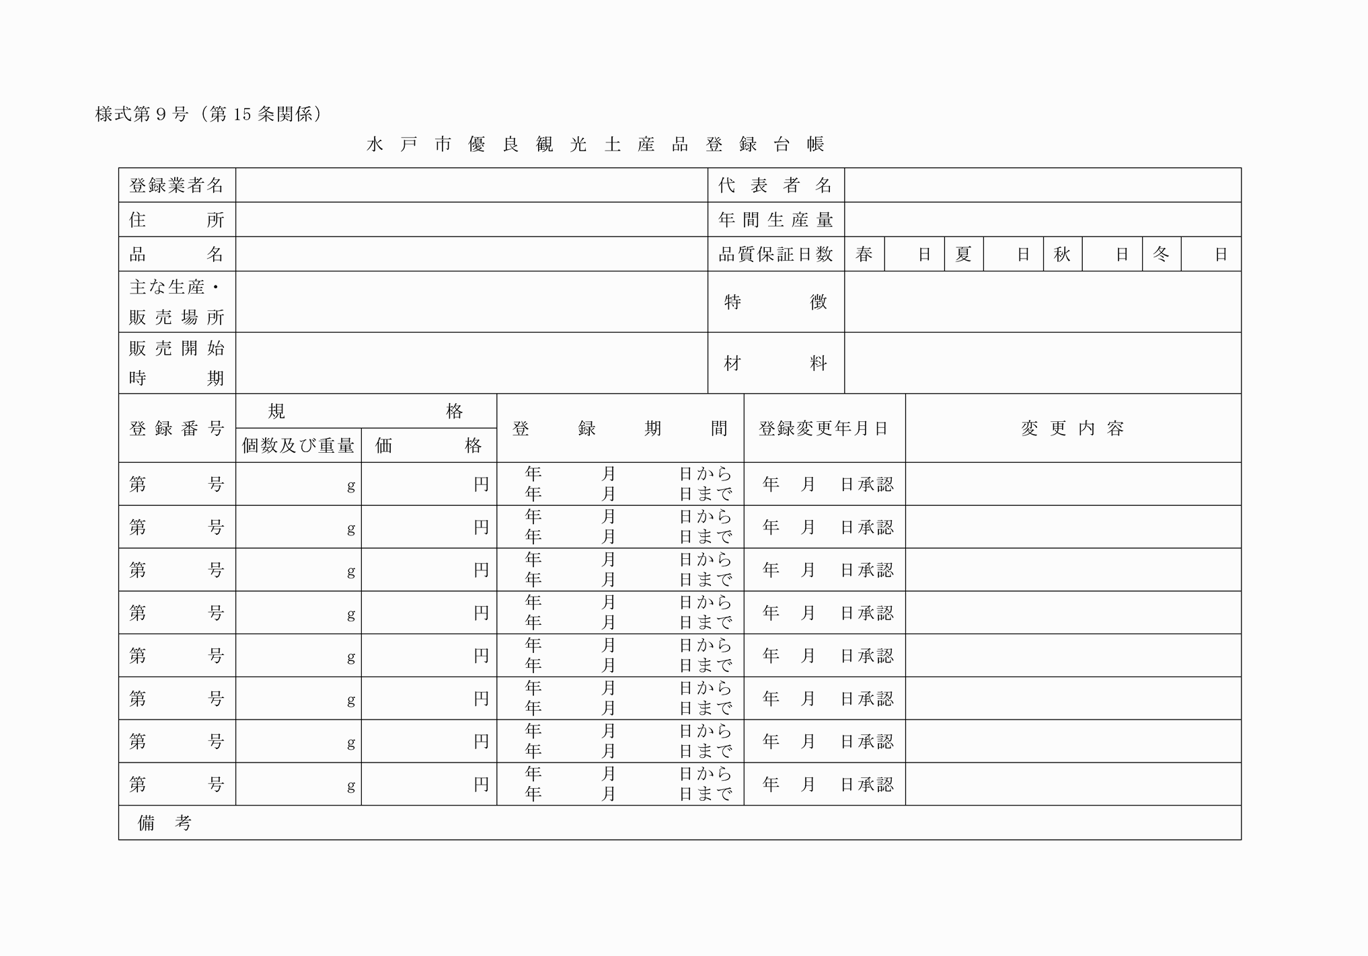
様式第１号（第４条関係）
（平31規則16・全改，令３規則90・一部改正）
様式第２号（第５条関係）
（平31規則16・一部改正）
様式第３号（第５条関係）
様式第４号（第６条関係）
（平31規則16・全改，令３規則90・一部改正）
様式第５号（第６条関係）
（平31規則16・全改）
様式第６号（第８条関係）
様式第７号（第８条関係）
（平12規則16・平31規則16・令３規則90・一部改正）
様式第８号（第８条関係）
（平31規則16・一部改正）
様式第９号（第15条関係）
（平31規則16・全改）

